USE CASE 03 | Renew Access Token
Поле | Содержание
USE CASE 03 | Renew Access Token
Описание | Система продлевает срок действия пропуска пользователя к собственным данным, ожидая, что пользователь продолжит работу без повторного входа.
Используется в | Access Protected Data (use case 02)
Предусловия | 1. У пользователя в системе активна сессия.  2. На стороне системы хранен действующий refresh-токен пользователя.
Условие успешного завершения | 1. На стороне системы сохранён новый access-токен со сроком действия.  2. Старый refresh-токен заменён новым (выполнена ротация).  3. Результат для пользователя: продолжение работы без повторного ввода пароля.  4. Результат для системы: доступ к данным пользователя продолжается, ротация refresh-токенов зафиксирована.
Условие неудачного завершения | 1. Новый access-токен не сохранён.  2. Сессия пользователя завершена и переведена в состояние, требующее повторного входа.  3. Пользователь лишён доступа к персональному разделу до завершения сценария входа в систему.
Акторы | Основной: Пользователь — человек, цель сценария (продолжение работы без повторного входа) принадлежит ему; сценарий запускается без его прямого действия.  Вторичные: Google Identity Platform — внешний сервис авторизации: выдаёт новые токены по refresh-токену.
Стимул | Access-токен пользователя истёк (наступление времени истечения или отказ внутреннего API с признаком недействительного пропуска).

ОСНОВНОЙ ПОТОК
Шаг | Действие
1 | Система фиксирует истечение access-токена пользователя.
2 | Система извлекает refresh-токен пользователя из сессии.
3 | Система направляет в Google Identity Platform запрос на новые токены, приложив refresh-токен.
4 | Google Identity Platform выдаёт системе новый access-токен и новый refresh-токен.
5 | Система сохраняет новый access-токен в сессии пользователя.
6 | Система заменяет refresh-токен пользователя новым (ротация).

РАСШИРЕНИЯ
Шаг | Ветвление
3a | Google Identity Platform недоступна в момент запроса на новые токены:  3a1. Система повторяет запрос на новые токены в пределах установленного времени ожидания.  3a2. При успешном повторе — Продолжить с шага 4.  3a3. При повторном отказе — Продолжить с ветвления 3b.
3b | Google Identity Platform отклонила refresh-токен (отозван, просрочен или использован повторно):  3b1. Система отзывает все токены пользователя (use case 05).  3b2. Система завершает сессию пользователя.  3b3. Система перенаправляет пользователя на страницу входа (use case 01).  → Завершение с ошибкой (состояние по Условию неудачного завершения).
4a | Ответ на запрос на новые токены не успешен:  4a1. Система фиксирует событие в журнале безопасности.  4a2. Система отзывает все токены пользователя (use case 05).  4a3. Система завершает сессию пользователя.  4a4. Система перенаправляет пользователя на страницу входа (use case 01).  → Завершение с ошибкой (состояние по Условию неудачного завершения).
5a | Сохранение нового access-токена завершено сбоем:  5a1. Система не использует выданные токены.  5a2. Система отзывает все токены пользователя (use case 05).  5a3. Система завершает сессию пользователя.  5a4. Система перенаправляет пользователя на страницу входа (use case 01).  → Завершение с ошибкой (состояние по Условию неудачного завершения).
6a | Замена refresh-токена (ротация) завершена сбоем:  6a1. Система отзывает все токены пользователя (use case 05).  6a2. Система завершает сессию пользователя.  6a3. Система перенаправляет пользователя на страницу входа (use case 01).  → Завершение с ошибкой (состояние по Условию неудачного завершения).

ВАРИАЦИИ
N/A — альтернативные способы выполнения шагов основного потока в данном сценарии не определены.

СВЯЗИ С ДРУГИМИ USE CASE
- Является расширением: Access Protected Data (use case 02) — условно, при просроченном access-токене (расширение 3a того UC).
- Расширяется: Revoke User Tokens (use case 05) — условно, при сбоях (расширения 3b, 4a, 5a, 6a).
- Вызывает: Log In to System (use case 01) — при завершении с ошибкой.

ДИАГРАММА USE CASE
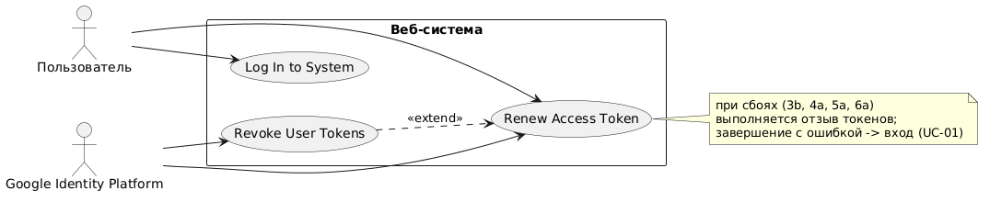
Собственная диаграмма сценария: `Диаграмма UC-03.png`. Системная диаграмма всех пяти сценариев — в файле «Диаграмма Use Case системы».
@startuml
left to right direction

actor Пользователь as User
actor "Google Identity Platform" as Google

rectangle "Веб-система" {
usecase "Renew Access Token" as UC3
usecase "Revoke User Tokens" as UC5
usecase "Log In to System" as UC1
}

User --> UC3
Google --> UC3
Google --> UC5
User --> UC1

UC5 ..> UC3 : <<extend>>

note right of UC3 : при сбоях (3b, 4a, 5a, 6a)\nвыполняется отзыв токенов;\nзавершение с ошибкой -> вход (UC-01)
@enduml

